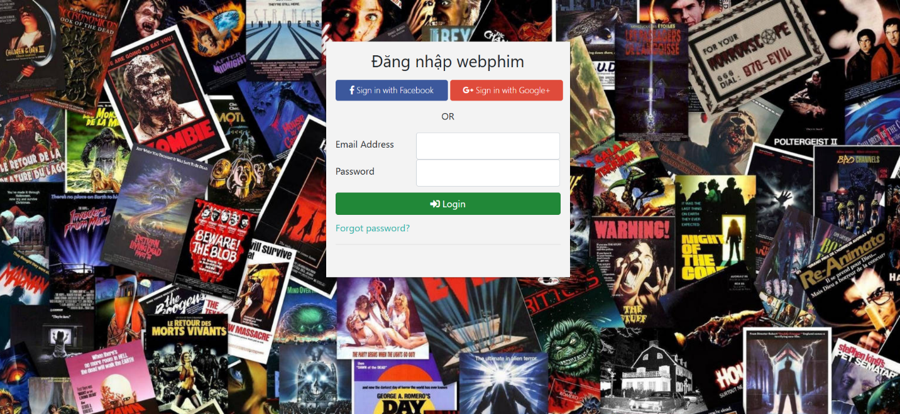

Hình 8.2. Đăng nhập

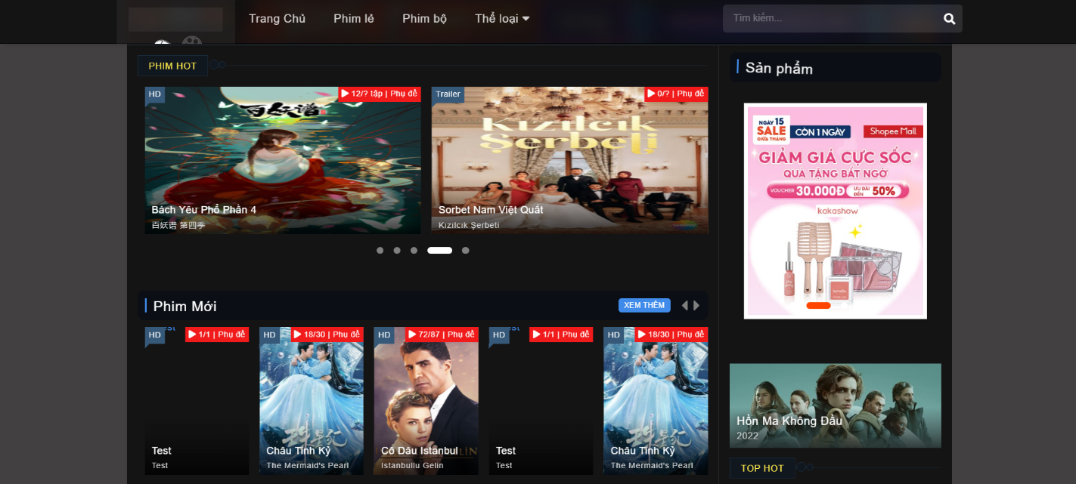

Hình 8.1 Trang chủ

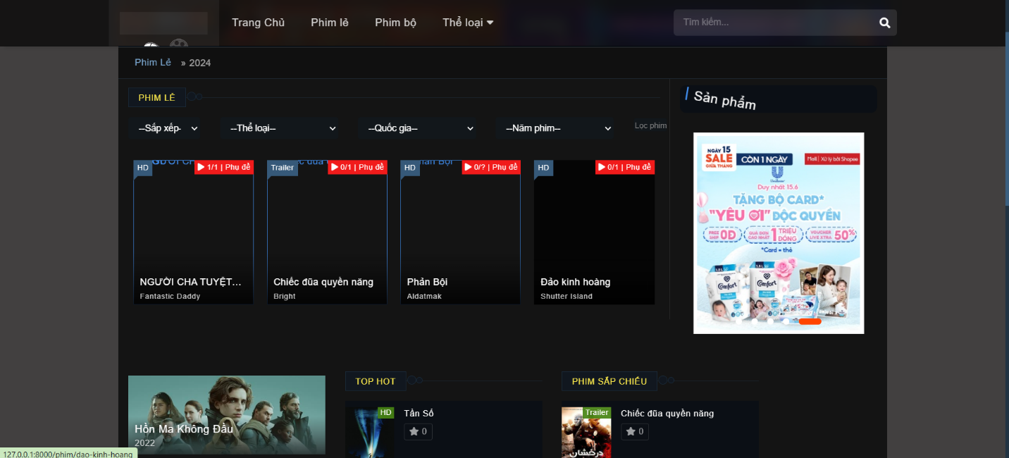

Hình 8.3 Danh mục phim

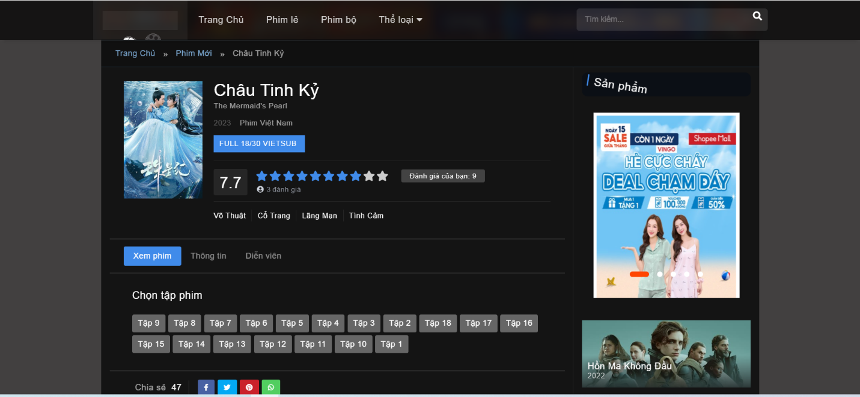

Hình 8.4 Chi tiết phim

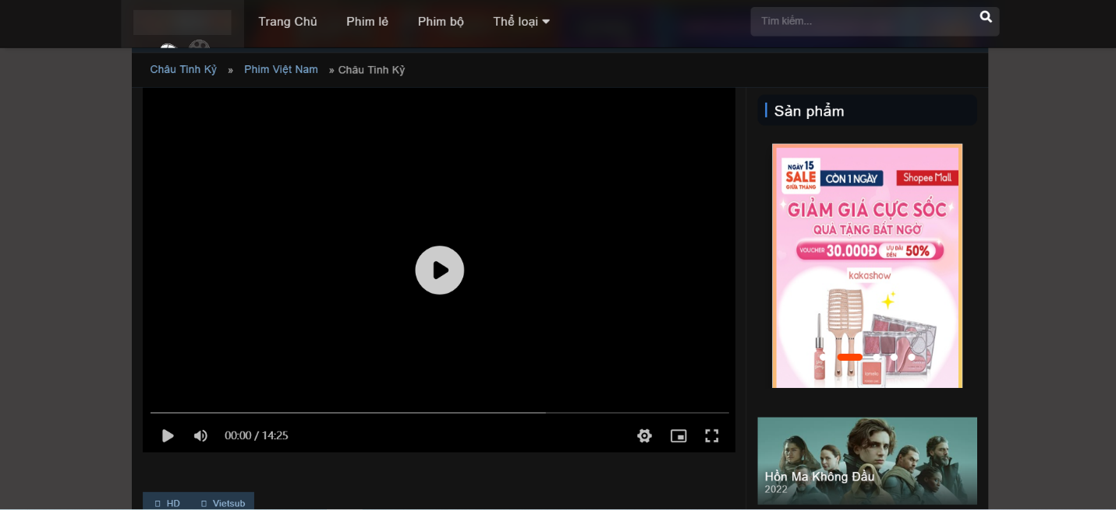

Hình 8.5 Xem phim

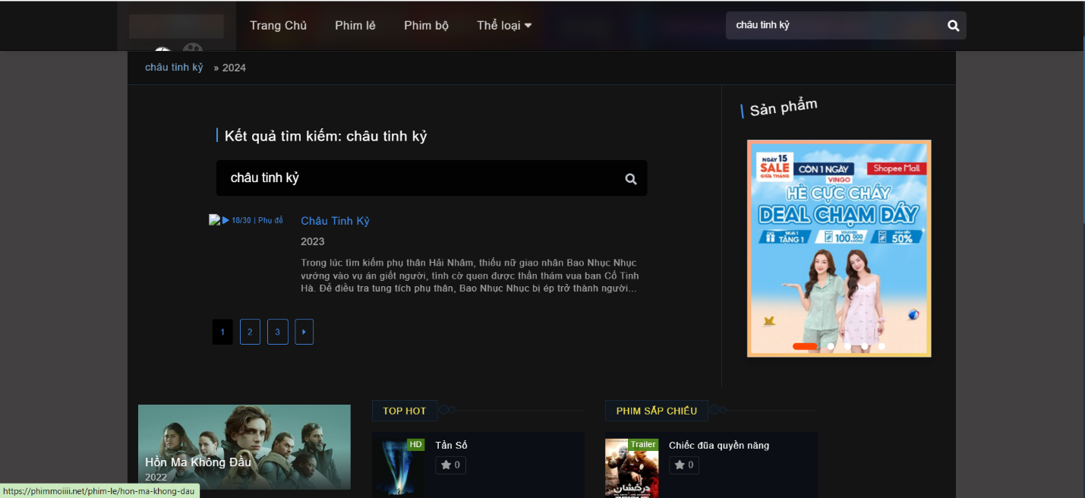

Hình 8.6 Tìm kiếm phim

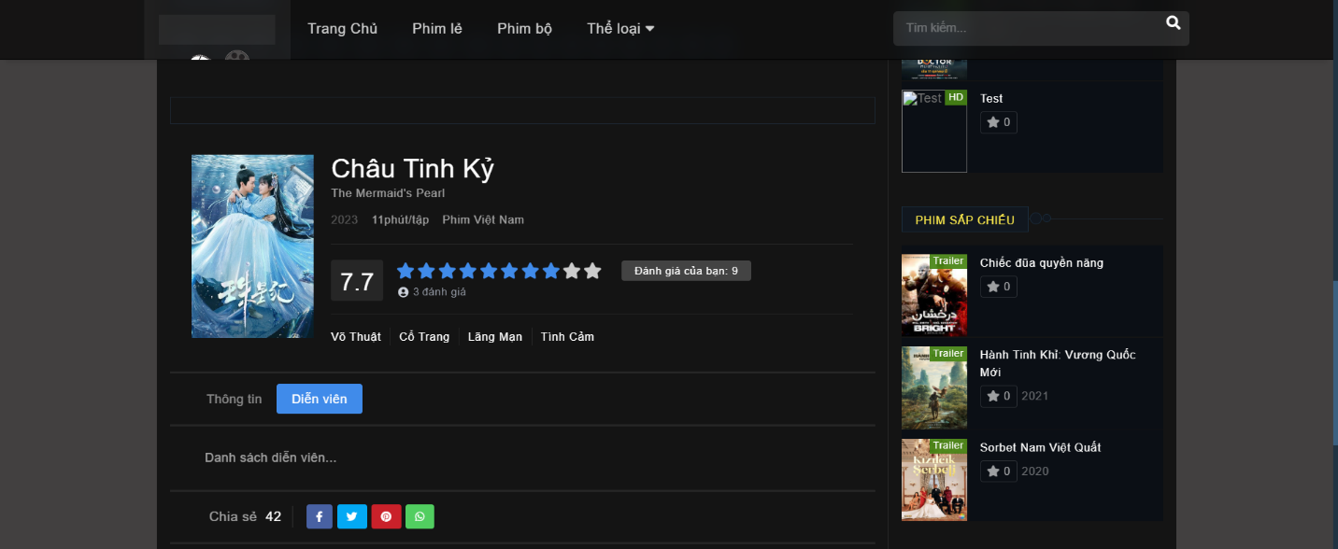

Hình 8.7 Đánh giá phim